Конспект уроку математики

5 клас

**Тема уроку: Площа прямокутника**

Вчитель-Косюга Л.І

**"Вартість ремонту двокімнатної квартири"**

Складання кошторису витратних матеріалів для ремонту (фарбування підлоги та поклейка шпалер) двокімнатної квартири.

Мета уроку:

***Навчальна складова*.**

**1.** Узагальнити й систематизувати знання, вміння і навички учнів з даної теми;

2.Формувати елементарні навички застосування набутих знань для розв’язування задач практичного змісту;

3.Формувати навички роботи з одиницями вимірювання площ;

4.Набути практичного життєвого досвіду.

***Розвивальна складова.***

1.Формувати усне і писемне мовлення учнів, їх грамотність;

2.Розвиток просторової уяви та абстрактного мислення;

3.Формування навичок виконання найпростіших логічних операцій;

4. Розвивати вміння аналізувати, систематизувати, узагальнювати вивчений матеріал; творчо вирішувати проблеми та ухвалювати рішення;

5.Розвивати відповідальність, співпрацю.

***Виховна складова.***

1.Показати важливість математичних знань у повсякденному житті. 2.Виховувати самостійність та колективізм, математичну культуру, інтерес до вивчення предмету.

**Тип уроку:** урок комплексного застосування знань, умінь та навичок.

Технічне обладнання та програмне забезпечення: комп’ютер, проектор, дошка, Microsoft Power Point.

Форма/метод роботи: фронтальна робота, робота в малих групах,

м-д прес

Ключова складова громадянської компетентності: уміння співпрацювати, забезпечення мотивації діяльності .

Додаткові складові компетентності: відповідальність, аналітичне та критичне мислення, вміння слухати та спостерігати, усвідомлення власного внеску в загальну діяльність, уміння спілкуватися з іншими, повага до чужої думки.

Необхідне обладнання/матеріали, облаштування класу, тощо: зошит, ручка, олiвець, лiнiйка, підручник, роздатковий матеріал.

Очікувані результати:

* Вибудовує доброзичливі стосунки з іншими людьми в групі. Працюючи у групі, виконує свою частку групової роботи.
* Уважно прислухається до різних думок.
* Показує, що він/вона бере відповідальність за свої вчинки.
* Здатен/-на оцінити ризики, пов’язані з вибором різних варіантів.

Навчальні результати з програми навчання:

* Вдосконалити навички обчислення площі прямокутника та інших математичних розрахунків;
* Створити умови для усвідомлення цінності практичного використання даних знань у практичній діяльності;
* Розвивати ініціативність, лідерські якості, комунікативні вміння.

**Хід уроку**

І. Актуалізація знань

Слово вчителя

-Яка геометрична фігура називається прямокутником?

-Сформулюйте властивості сторін прямокутника

- Сформулюйте властивості кутів прямокутника

-Яка геометрична фігура називається квадратом?

-Сформулюйте властивості сторін квадрата

- Сформулюйте властивості кутів квадрата

-Продовжити речення: Квадрат-це прямокутник, …

-Як знайти периметр прямокутника? квадрата?

-Як знайти площу прямокутника? квадрата?

ІІ. Мотивація навчальної діяльності (усвідомлення учнями практичної значущості знань, умінь та навичок).

Проблемна ситуація:

Чи застосовуються математичні розрахунки в житті? Природно, так, ні для кого не секрет, що математика прикладна наука. І кожен з нас стикається з математикою щодня в життєвих ситуаціях. Ми ходимо в магазин за покупками, готуємо їжу, ведемо економічні розрахунки, отримуємо заробітну плату, здійснюємо оплату комунальних послуг, робимо ремонт. Можна назвати ще багато областей, в яких людина використовувала б знання точної науки - математики.

*Людина, що не знає математики, не здатна ні до яких інших наук і самостійного життя. (Роджер Бекон)*

Учитель. Сьогодні на уроці ми будемо займатися практичною діяльністю. А тему нашої роботи спробуйте відгадати.

Загадка. Цією справою у своїх квартирах городяни займаються в період відпусток, напередодні великих свят, під час зимових канікул, а сільські жителі - у вільний від сезонних робіт час. Що це за справа? [Ремонт.]

- Встановіть відповідності між словами: ПІДЛОГА, СТІНА, СТЕЛЯ, ПОБІЛКА, ФАРБУВАННЯ, ОБКЛЕЮВАННЯ.

- З чого слід починати ремонт? [З розрахунків.]

В ході уроку ми:

- доведемо, що без математичних розрахунків не обійтися в повсякденному житті.

3. Осмислення змісту і послідовності застосування практичних дій (установлення позитивної взаємозалежності)

1. Об’єднати учнів у групи по 5 чол. (відповідно до кольору навмання витягнутого з конверта прямокутника: білий, жовтий, червоний, синій, зелений).
2. Кожна група розподіляє ролі в групі, обирає керівника групи, секретаря, доповідача…
3. Кожна група отримує роздруковані додатки - завдання (див. додатки).

 Інструкція для учнів:  
Починайте висловлюватися спершу за бажанням, а потім по черзі.  
Дотримуйтесь одного з правил активного слухання, головне, — не перебивайте один одного.  
Обговорюйте ідеї, а не особи учнів, які висловили цю ідею.  
Утримуйтесь від оцінок та образ учасників групи.  
Намагайтесь у групі прийти до спільної думки, хоча в деяких випадках у когось з групи може бути особлива думка і вона має право на існування.

4. Самостійне виконання учнями завдання під контролем і за допомогою вчителя.

Завдання від вчителя:

- Обчисліть площу підлоги, яку потрібно пофарбувати, користуючись формулою площі прямокутника (додаток 1)

-Обчисліть кількість фарби, необхідної для фарбування в кг, а потім в банках (додаток 3)

-Обчисліть вартість фарби

-Знайдіть площу стін під поклейку шпалер

-Обчисліть площу 1 рулону шпалер (додаток 3)

-Обчисліть кількість необхідних рулонів

-Знайдіть вартість рулонів

-Заповніть таблицю (додаток 4). Складіть кошторис витратних матеріалів

5. Узагальнення і систематизація учнями результатів роботи (кожна група узагальнює результати роботи)

6. Звіт учнів про способи й результати виконання роботи і теоретична інтерпретація отриманих результатів.

-Презентуйте результати роботи групи

7. Висновки уроку

Проведення самооцінювання своєї роботи кожним учнем

Обговорення результатів:

- Як себе почуваєте?

- Як розподілялись в групі завдання?

- Хто керував процесом?

- Чи виникали труднощі/конфлікти? Якщо так, то як ви їх вирішували?

- Чи задоволені  ви тим, як працювала ваша група? Чому?

Запитайте, в який момент уроку вони відчули себе здатними брати на себе відповідальність та ініціативу, як почувались, коли їхні аргументи приймала група, чи зрозуміли застосування математики для вирішення практичних задач?

Рефлексія

* На уроці я дізнався…
* На уроці я навчився…
* Мені було цікаво дізнатися про …
* Найбільші труднощі я відчув…
* Я зможу застосувати набуті знання …

-Підсумкове слово вчителя

Використані джерела:

«Математика. Навчальна програма для учнів 5–9 класів загальноосвітніх навчальних закладів» (авт. М. Бурда, Ю. Мальований, Є. Нелін, Д. Номіровський, А. Паньков, Н. Тарасенкова),

Математика 6 клас.— Мерзляк А. Г., Полонський В. Б., Якір М. С. X.: Гімназія 2014

**Додаток 1**

Накреслити план-розгортку кожної кімнати 2-кімнатної квартири (зображення стін, підлоги, стелі, вікон, дверей) згідно з такими даними:

1 кімната - 4x5x3 м; має 1 вікно на коротшій стороні; розміри вікна: ширина - 2 м, висота - 1 м; навпроти вікон містяться двері висотою 2 м і шириною 1 м.

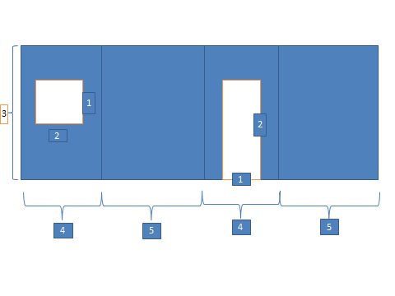

2 кімната - 3x5x3; два вікна шириною 1 м і висотою 2 м, розташовані на довшій стіні; навпроти вікна містяться двері висотою 2 м і шириною 1 м.

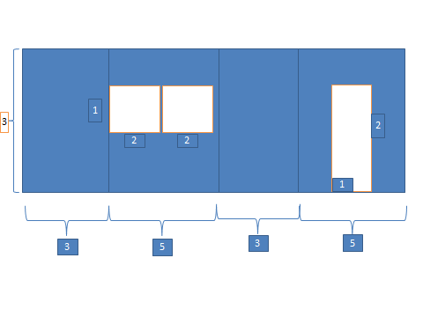

Розгортку намалювати на папері у клітинку

Для кожної кімнати визначити окремо площу стін та підлоги

**Додаток 2**

***Словник спеціальних термінів***

1. **Вартість** - кількість грошей, які необхідно заплатити за матеріали, товари, послуги.

**2. Шпалери** - рулонний матеріал із різною основою та різним декоративним покриттям, який кріпиться до поверхні стін за допомогою клею.

**Додаток 3**

На банках з фарбою завжди пишуть, на яку площу розрахований обсяг, читайте уважно (120 гр на $м^{2}$)

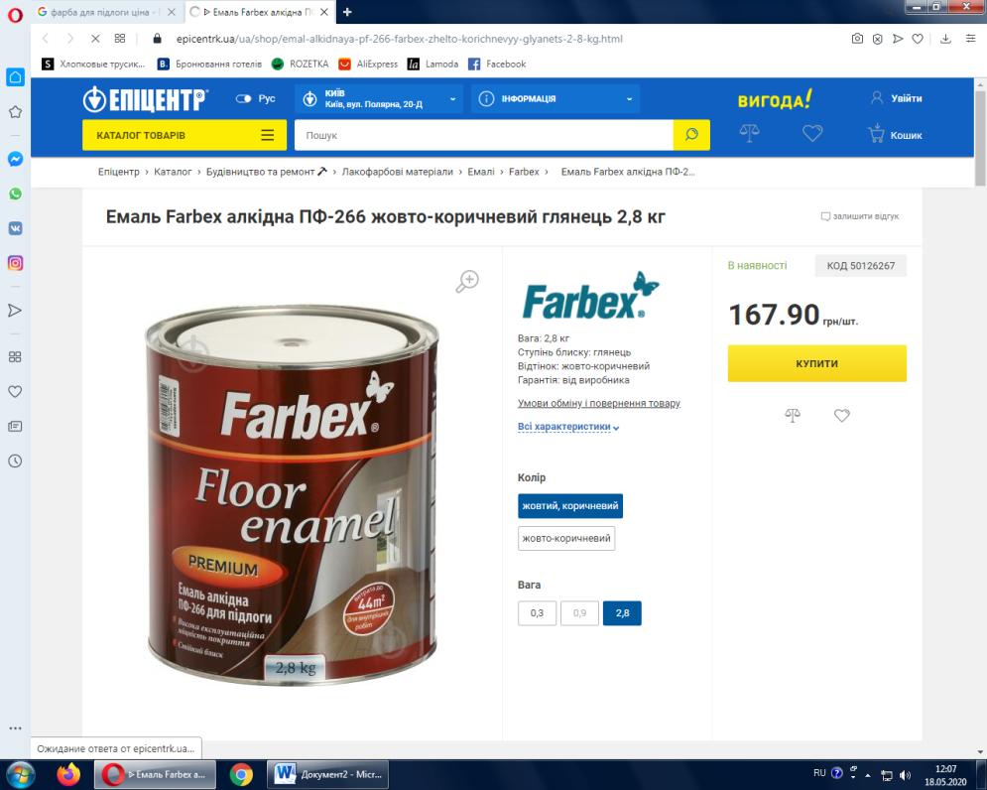На рулоні завжди вказана довжина і ширина шпалер, читайте уважно

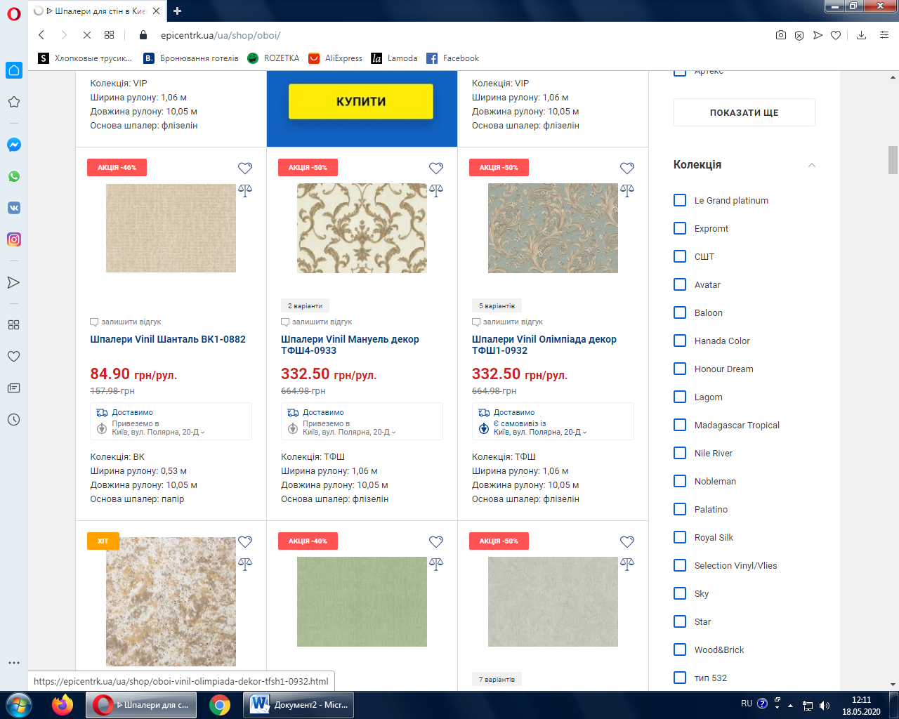

**Додаток 4**

**Кошторис витрат**  
на проведення ремонтних робіт у двокімнатній квартирі  
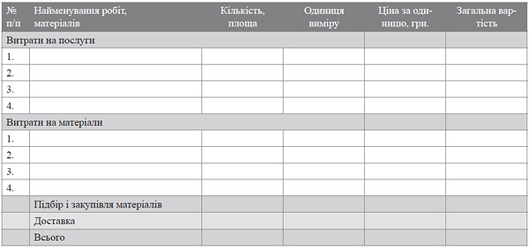



**Додаток 5**

**Самооцінювання роботи в групі**

Дата _______________

Прізвище, ім’я учня ____________________________________

Покладіть собі від 0 до 2 балів за кожне запитання:

1. Ви брали активну участь у роботі групи ___________________________________________

2. Ви вносили вдалі пропозиції, які врахувала група ___________________________________

3. Ви надавали підтримку іншим членам групи, заохочували їх до роботи _______________

4. Ви висунули цілком нову ідею, що сподобалась іншим ______________________________

5. Ви вдало узагальнювали думки інших і просували роботу групи вперед _______________

6. Ви брали участь у представлені результатів _________________________________________

**Урок опублікований на Тулбоксі для вчителів в Програмі Демократична школа**

<https://www.schools-for-democracy.org/onlain-resursy/toolbox/vartist-remontu-dlia-trykimnatnoi-kvartyry-2>

